PENGERTIAN KOMUNIKASI MASSA, KARAKTERISTIK,
FUNGSI KOMUNIKASI MASSA DAN
PERKEMBANGAN MEDIA MASSA DI INDONESIA

Merupakan Proses Penyampaian Pesan dari Komunikator Melalui Media Massa Kepada Komunikan.

Secara Bahasa, Menurut Kamus Besar Bahasa Indonesia (KBBI),
Media adalah Alat.
Massa adalah Jumlah yang Banyak Sekali; Sekumpuan Orang yang Banyak.
Media Massa adalah Sarana dan Saluran Resmi Sebagai Alat Komunikasi untuk Menyebarkan Berita dan Pesan Kepada Masyarakat Luas.

Media Cetak: Surat kabar (Koran), Tabloid, Majalah.
Media Elektronik : Radio, Televisi.
Media Siber: Portal Berita (Media Online).

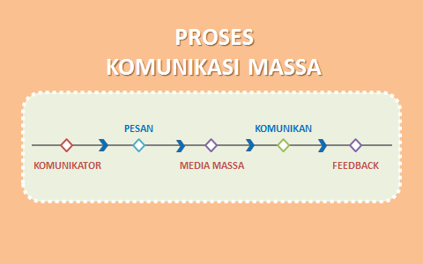

KARAKTERISTIK
KOMUNIKASI MASSA

Komunikator Bukan Satu Orang Tetapi Kumpulan Orang atau Lembaga.

Komunikasi Massa Bukan Produk Satu Orang Tetapi
Produk Sekelompok Orang atau Lembaga.

Jurnalis Bukan Komunikator Melainkan Salah Satu Komponen Lembaga, Dimana
Semua Sikap dan Prilaku Sudah Diatur dan Harus Tunduk Pada Sistem
yang Berlaku dalam Sebuah Lembaga.

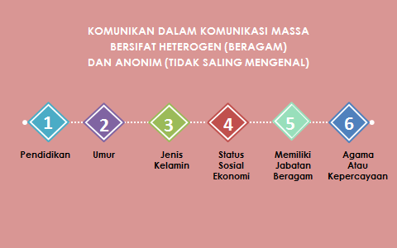

Pesan Ditujukan Kepada Khalayak Bukan Kepada Individu atau Kelompok.

Kata atau Kalimat yang Digunakan Juga Harus Bersifat Umum atau Populer.

KOMUNIKASI SATU ARAH
Komunikator-- Pesan --- Komunikan

KOMUNIKASI DUA ARAH
Komunikator ----- Komunikan ---- Komunikan ---- Komunikator

Pesan bersifat serempak Sampai ke KomunikasnSecara Bersamaan

KOMUNIKASI MASSA
MENGANDALKAN PERALATAN TEKNIS

Media Elektonik – Pemancar – Satelit.

Media Cetak dan Media Online – Perangkat Komputer, Telepon, Modem atau Jaringan Internet, Satelit Jika Sistem Cetak Jarak Jauh (SCJJ).

KOMUNIKASI MASSA DIKONTROL GATEKEEPER

Gatekeeper (Penapis Informasi/Palang Pintu/ Penjaga Gawang) adalah Orang yang Sangat Berperan dalam Penyebaran Informasi Melalui Media Massa. Reporter, Wartawan, Editor, Manajer Pemberitaan, Pimred, Penanggungjawab Rubrik, Kameramen, Sutradara dan Lain Sebagainya.

Perannya Menyaring, Memilih dan Menyesuaikan Bahan yang Didapatkan Sesuai Media yang Bersangkutan.

Feedback dan Efeknya nya Delay (Tertunda)

